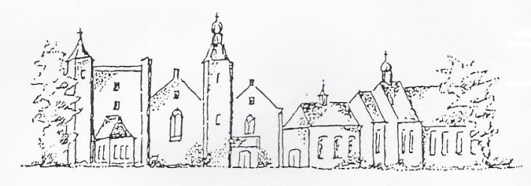
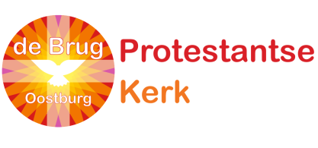
LITURGIE
van de gezamenlijke eredienst van de PG Zuidwesthoek te Sluis e.o.
en de Protestantse Gemeente de Brug te Oostburg
op zondag 5 december 2021, 2e Advent
in de Open Haven te Oostburg

Voorganger: ds. Jielis Ende
Ouderling van dienst: Jacco Basting
Diaken van dienst: Wil Prins
Kerkrentmeester van dienst: Riet Basting
Organist: Willy Kamphuis

VOORBEREIDING

- Welkom en afkondigingen door de ouderling van dienst
We gaan staan

- Zingen: Intochtslied 121: 1, 2
- Votum en groet

- Gebed van toenadering

- Zingen: Lied 121: 3, 4

We nemen plaats

- Kyriëgebed

- De tweede adventskaars wordt aangestoken

- Uitleg bij de liturgische schikking door Ina Basting

- Toelichting bij het adventsproject KND (Gods plakboek)

- Zingen: Projectlied ‘Wij bidden om verhalen’ (melodie lied 444)

De kinderen gaan naar de Kindernevendienst

RONDOM HET WOORD

- Gebed bij de opening van het Woord

- Inleiding op de lezingen

- Eerste lezing: Psalm 16

- We luisteren naar het lied ‘Eén Naam is onze hope’

- Tweede lezing: Jesaja 9: 1-6

- Zingen: Lied 482: 1, 3

- Evangelielezing: Mattheüs 16: 13-20

- Zingen: Lied 908: 1, 6, 7

- Overdenking

- Meditatief orgelspel

- Zingen (staande): Lied 340b (Apostolische Geloofsbelijdenis)

DIENST VAN GEBEDEN EN GAVEN

- Aandacht voor de kerstcampagne van kerk in Actie met een filmpje met het verhaal van Ilana uit Afghanistan

- Voorbeden – Stil gebed – Onze Vader

- Collecteaankondiging door de diaken van dienst:
1e collecte: Kerk in Actie (Zending)
2e collecte: Kerkrentmeesterschap

De kinderen komen terug uit de kindernevendienst

BESLUIT

- Zingen: Slotlied (staande): Lied 416

- Zending en zegen (gezongen Amen)

AGENDA:
- Maandag 6 december, 19.30 uur: moderamen
- Woensdag 8 december, 9.30-11.30 uur, Kerkcentrum: Open Kerken, inloop met koffie

ZONDAG 12 DECEMBER OM 10.00 UUR IN DE OPEN HAVEN TE OOSTBURG:
Voorganger: Ds. Aart van Houweling
3e Zondag van de Advent
Diaconale collecte: Kerk in Actie (Diaconaat)

ZONDAG 12 DECEMBER OM 10.00 UUR IN SLUIS:
Voorganger: mw. E. Reijnhoudt-Kaland
3e Zondag van de Advent

